Opis przedmiotu oraz wielkości lub zakresy zamówienia

1. Ogólny opis przedmiotu zamówienia
2. Przedmiot zamówienia:

Przedmiotem zamówienia jest wyniesienie docelowej organizacji ruchu zgodnie   
z projektem docelowej organizacji ruchu opracowanej przez biuro projektowe Nova Projekt Sp. z o.o z siedziba ul. Parkowa 25/70b, 51-616 Wrocław i zatwierdzeniem nr 125/2024 dla zadania pn. remont ul. Ptasiej w Iwinach.

1. Lokalizacja: Przedmiotowa organizacja ruchu wyniesiona ma zostać w województwie dolnośląskim, w powiecie wrocławskim, w gminie Siechnice, w miejscowości Iwiny,   
   ul. Ptasia oraz ul. Brochowska.

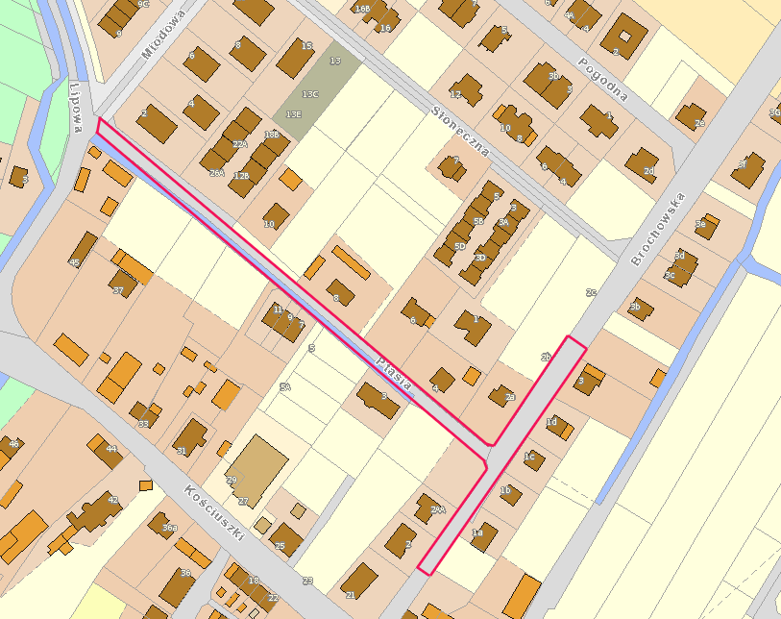

1. Opis stanu istniejącego:

Obszar przewidziany pod całą inwestycję zlokalizowany jest na terenie Gminy Siechnice we wsi Iwiny na ul. Ptasiej i Ul. Brochowskiej.

1. Szczegółowy opis przedmiotu zamówienia:
2. Szczegółowe wymagania w zakresie prowadzonych robót:
   1. Wszystkie prace należy prowadzić na podstawie niniejszego opisu przedmiotu zamówienia oraz zgodnie z projektem docelowej organizacji ruchu i zatwierdzeniem Starosty Powiatowego we Wrocławiu nr 125/2024.
   2. W ramach robót na wysokości dz. 171/2, 171/1, 172/6 tj. ok. 35 m przy rowie zamontować słupki drogowe krawędziowe U-12c w odległości co 2 m (ilość słupków do zamontowania 35 sztuk.

Słupki powinny być zabetonowane na monolitycznym fundamencie z betonu.

Wytyczne dotyczące słupków:

Materiały:

Rura stalowa ocynkowana lakierowana proszkowo na biało

Folia czerwona odblaskową 1 generacji

Dekiel PCV

Słupek U-12c wykonany z rury stalowej ocynkowanej Ø 120 mm, o grubości ścianki 2 mm i wysokości od 600 mm do 800 mm po zamontowaniu.

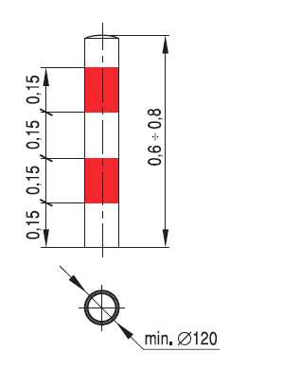

* 1. Sposób zagospodarowania odpadów:

Wszystkie odpady zgromadzone w ramach wykonywanych robót budowlanych Wykonawca zutylizuje na swój koszt. Wskazanie miejsca i odległości wywozu urobku spoczywają na Wykonawcy. Wykonawca, jako wytwórca odpadów   
w rozumieniu art. 3 ust. 1 pkt. 32 ustawy o odpadach z dnia 14.12.2012 r., (Dz. U. 2013 poz. 21 ze zm.) ma obowiązek zagospodarowania odpadów powstałych podczas realizacji zamówienia zgodnie z wyżej wymienioną ustawą, ustawą z dnia 27.04.2001 r. Prawo Ochrony Środowiska (tj. z 2013 r. Dz. U. poz. 1232   
z późń.zm.), ustawą z dnia 13 września 1996 r. o utrzymaniu czystości i porządku w gminach (tj. Dz. U. z 2013 r., poz. 1399 ze zm.). Magazynowanie odpadów powstających podczas realizacji zamierzenia budowlanego może odbywać się jedynie na terenie, do którego ich wytwórca ma tytuł prawny, zgodnie z art. 25 ustawy z dnia 14.12.2012 r. o odpadach (Dz. U. z 2013 r. Nr 21). W cenie ryczałtowej Wykonawca ma obowiązek uwzględnić miejsce, odległość, koszt wywozu, składowania i utylizacji odpadów.

* 1. Warunki prowadzenia i realizacji prac:

1. Wykonawca zobowiązany jest przed przystąpieniem do robót powiadomić zarządcę drogi powiatowej ul. Brochowskiej tj. Starosty Powiatu Wrocławskiego, właściwego Komendanta Policji i zarządcę drogi gminnej o rozpoczęciu robót;

2. Wykonawca po wyniesieniu organizacji ruchu docelowego zobowiązany jest do zgłoszenia wyniesienia organizacji ruchu docelowego do zarządcy drogi powiatowej tj. Starosty Powiatu Wrocławskiego, właściwego Komendanta Policji i zarządcę drogi gminnej o rozpoczęciu robót.

* 1. Uporządkowanie terenu:

Po zakończeniu robót budowlanych uporządkowanie terenu robót i użytkowanych przez Wykonawcę terenów przyległych.

* 1. Sposób realizacji robót:
     1. Roboty należy wykonywać zgodnie z widzą techniczną obowiązującymi przepisami, normami oraz na ustalonych w niniejszym opisie przedmiotu zamówienia warunkach.
  2. Wymagania dotyczące materiałów:

Materiały zastosowane przez Wykonawcę przy wykonaniu robót muszą być nowe i nieużywane, posiadać wymagane polskimi przepisami atesty i certyfikaty, w tym również świadectwa dopuszczenia do obrotu oraz certyfikaty bezpieczeństwa.

* 1. Gwarancja

Zamawiający oczekuje 24-miesięcznej gwarancji na wykonany zakres prac.

Opracowała:

……………………………..

data i podpis

